МИНИСТЕРСТВО ТРАНСПОРТА РОССИЙСКОЙ ФЕДЕРАЦИИ
федеральное государственное автономное образовательное
учреждение высшего образования
«РОССИЙСКИЙ УНИВЕРСИТЕТ ТРАНСПОРТА»
(РУТ(МИИТ)
Кафедра «Вычислительные системы, сети и информационная безопасность»

лабораторная работа №5.7 по дисциплине «АРХИТЕКТУРЫ ВЫЧИСЛИТЕЛЬНЫХ МАШИН»

Направление: 10.03.01 Информационная безопасность
Профиль: Безопасность компьютерных систем

Выполнил:
Студент группы УИБ-312
Клепиков С. Д.
Проверил:
Шамров М. И.
^{(должность, ФИО)}

Москва 2024 г.
ЦЕЛЬ РАБОТЫ

Изучение способов организации подпрограмм.

ПОДГОТОВКА К РАБОТЕ

- Разработать блок-схему и написать на языке ассемблера программу, реализующую вычисления по формуле, заданной в варианте лабораторной работы № 2, для N наборов значений переменных Х₁, Х₂, Х₃. Числа N, Si, Х_{i1}, Х_{i2}, Х_{i3} разместить в памяти, как показано на рисунке. Разработанную в лабораторной работе № 2 программу оформить в виде подпрограммы. Принципы организации подпрограмм приведены в разделе 4.1.5 .
- Разработать тестовые задания для проверки правильности функционирования программы.

В таблице 1 представлены данные к работе № 5.7 согласно варианту 8.

Таблица 1 – 8 вариант
№ вар | Формула | К1(hex) | К2(hex) | Δ(hex)
8. | S4 | A0 | 200 | B4

Рисунок 1 – Вариант формулы (выделен красным) и размещение переменных в памяти
- БЛОК-СХЕМА
На рисунке 2 представлена блок-схема к разработанному алгоритму.
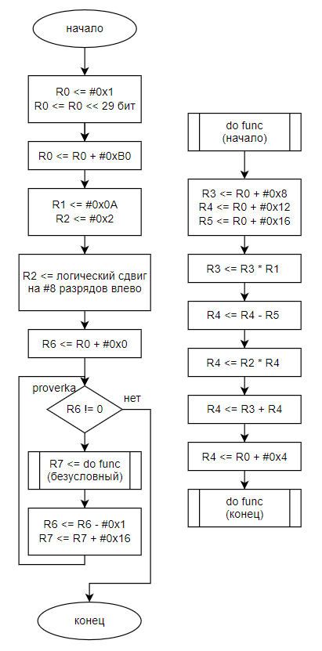
Рисунок 2 – блок-схема разработанной программы.
- ТЕСТИРОВАНИЕ ПРОГРАММЫ

С целью тестирования программы был создан набор данных, представленный в таблице 2. Ожидаемый результат после исполнения программы представлен в таблице 3.

Таблица 2 – Тестовые данные
x1(hex) | x2(hex) | x3(hex)
9 | 17 | 14

Таблица 3 – Ожидаемый результат
Результат (s4)
BA0

Подробный расчет с учетом, что k1 и k2 – исходные данные, соответственно равны A0 и 200.
A0 * 9 + 200(17 - 14) = 5A0 + 200 * 3 = BA0

- ИСХОДНЫЙ КОД

Ниже представлен код на языке ассемблера для варианта 8.
AREA STACK, READWRITE
stack_top EQU 0x08000
PRESERVE8
AREA RESET, DATA, READONLY
DCD stack_top
AREA Prog1, CODE, READONLY
THUMB
EXPORT start
ENTRY
start PROC
MOVS R0, #1
LSLS R0, R0, #29
ADDS R0, R0, #0XB4
MOVS R1, #0xA0 ;k1
MOVS R2, #0x2 ;k2
LSLS R2, R2, #8
;schityvayem chislo N
LDR R6, [R0, #0]

;proverka N != 0
proverka CBZ R6, stop
;zanosim constants

;vyzov dofunction
LDR R7, =dofunction
BLX R7
SUBS R6, R6, #1
ADDS R0, R0, #16
B proverka
stop B stop
ENDP

dofunction PROC
LDR R3, [R0,#8] ;x1i
LDR R4, [R0,#12] ;x2i
LDR R5, [R0,#16] ;x3i

MULS R3, R1, R3 ; K1*X1
SUBS R4, R4, R5 ; X2-X3
MULS R4, R2, R4 ; K2*()
ADDS R4, R3, R4 ; K1*X1 + K2*()

STR R4, [R0, #4];sohranenie slova iz registra v op
BX LR
ENDP
END
- ПРОТОКОЛ ТРАНСЛЯЦИИ

Ниже представлен листинг программы для варианта 8.

11: MOVS R0, #1 0x08000004 2001 MOVS r0,#0x01
12: LSLS R0, R0, #29 0x08000006 0740 LSLS r0,r0,#29
13: ADDS R0, R0, #0XB4 0x08000008 30B4 ADDS r0,r0,#0xB4
14: MOVS R1, #0xA0 ;k1
15: 0x0800000A 21A0 MOVS r1,#0xA0
16: MOVS R2, #0x2 ;k2 0x0800000C 2202 MOVS r2,#0x02
17: LSLS R2, R2, #8
18: ;schityvayem chislo N 0x0800000E 0212 LSLS r2,r2,#8
19: LDR R6, [R0, #0]
20:
21: ;proverka N != 0 0x08000010 6806 LDR r6,[r0,#0x00]
22: proverka CBZ R6, stop
23: ;zanosim constants
24:
25: ;vyzov dofunction 0x08000012 B126 CBZ r6,0x0800001E
26: LDR R7, =dofunction 0x08000014 4F07 LDR r7,[pc,#28] ; @0x08000034
27: BLX R7 0x08000016 47B8 BLX r7
28: SUBS R6, R6, #1 0x08000018 1E76 SUBS r6,r6,#1
29: ADDS R0, R0, #16 0x0800001A 3010 ADDS r0,r0,#0x10
30: B proverka 0x0800001C E7F9 B 0x08000012
31: stop B stop
32: ENDP
33:
34: dofunction PROC 0x0800001E E7FE B 0x0800001E
35: LDR R3, [R0,#8] ;x1i 0x08000020 6883 LDR r3,[r0,#0x08]
36: LDR R4, [R0,#12] ;x2i 0x08000022 68C4 LDR r4,[r0,#0x0C]
37: LDR R5, [R0,#16] ;x3i
38: 0x08000024 6905 LDR r5,[r0,#0x10]
39: MULS R3, R1, R3 ; K1*X1 0x08000026 434B MULS r3,r1,r3
40: SUBS R4, R4, R5 ; X2-X3 0x08000028 1B64 SUBS r4,r4,r5
41: MULS R4, R2, R4 ; K2*() 0x0800002A 4354 MULS r4,r2,r4
42: ADDS R4, R3, R4 ; K1*X1 + K2*()
43:
44: 0x0800002C 191C ADDS r4,r3,r4
45: STR R4, [R0, #4];sohranenie slova iz registra v op 0x0800002E 6044 STR r4,[r0,#0x04]
46: BX LR 0x08000030 4770 BX lr

- РЕЗУЛЬТАТ ИСПОЛНЕНИЯ

На рисунке 3 представлен скриншот с работающей программой. Видно память и результат, записанный в регистре R1, после первой итерации. Результат работы программы совпал с вышерассчитанным вручную значением.

Рисунок 3 – работоспособность программы.
На рисунке 4 представлен скриншот с работающей программой. Видно память и результат, записанный в регистре R1, после второй и последней итерации. Результат работы программы совпал с вышерассчитанным вручную значением.
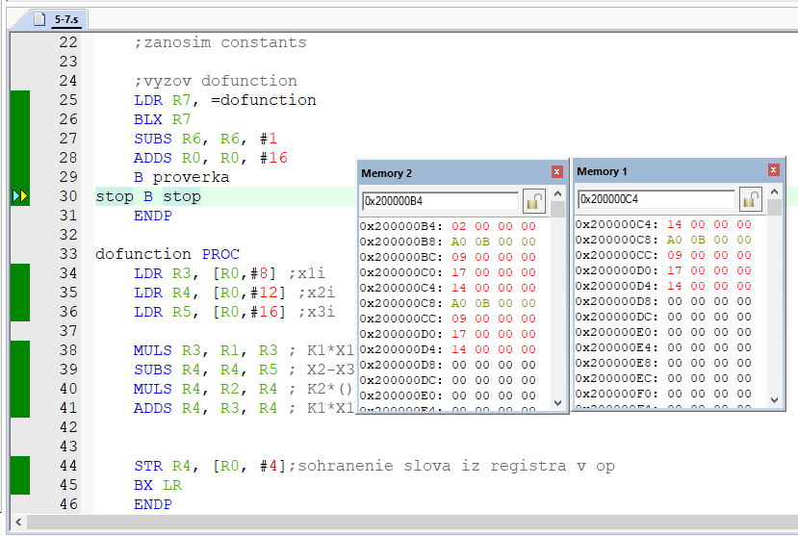
Рисунок 4 – работоспособность программы (вторая итерация, те же значения).

